30711605 – Avtomobillar servisi
KM.1. Avtomobil dvigatellarini tashxislash
Maʼruza matni

13-mavzu. Injektorli yonilgʻi taʼminlash tizimi
Oʻqitish natijasi: LO 5. Yonilgʻi taʼminlash tizimini tashxislaydi va nosozliklarini aniqlay oladi.
Baholash indikatori: AC5.1. Yonilgʻi taʼminlash tizimi tuzilishi va ishlashini tushuntirish.
Vaqt: 2 soat nazariy mashgʻulot, 2 soat oʻquv amaliyoti, 4 soat ishlab chiqarish amaliyoti.

Reja
1. Yonilgʻi taʼminlash tizimining vazifasi va turlari
2. Yonilgʻi yoʻli va qismlari
3. Elektron boshqaruv: datchiklar va ECU
4. Aralashma tarkibi va λ
5. Bugʻlanish nazorati (adsorber)

Tayanch tushunchalar
Injektor tizimi, taqsimlangan purkash, bevosita purkash, elektr yonilgʻi nasosi, yonilgʻi filtri, bosim regulyatori, yonilgʻi rampasi, forsunka (purkagich), ECU, datchik, ijrochi qurilma, purkash davomiyligi, stexiometrik aralashma, Lambda-zond, yonilgʻi tuzatishlari, adsorber.

1. Yonilgʻi taʼminlash tizimining vazifasi va turlari
Benzin dvigateli silindrlarida havo va yonilgʻi aralashmasi yonadi. Aralashma toʻgʻri tarkibda boʻlsagina dvigatel kerakli quvvatni beradi, yonilgʻini tejaydi va chiqindi gazlarda zararli moddalar kam boʻladi. Yonilgʻi taʼminlash tizimi silindrlarga kerakli miqdorda va kerakli vaqtda yonilgʻi beradi, uni havo bilan yaxshi aralashtiradi.

1.1. Tizimning asosiy vazifalari
Yonilgʻi taʼminlash tizimi quyidagi vazifalarni bajaradi:
– yonilgʻini saqlash va uni bakdan dvigatelgacha yetkazish;
– yonilgʻini ifloslanishdan tozalash;
– tizimda doimiy bosimni ushlab turish;
– har bir sikl uchun kerakli yonilgʻi miqdorini aniq hisoblash va purkash;
– yonilgʻini mayda zarrachalarga parchalab, havo bilan bir tekis aralashtirish;
– dvigatelning barcha rejimlarida (sovuq ishga tushirish, salt yurish, tezlanish, toʻliq yuklama, tormozlanish) aralashma tarkibini moslashtirish;
– benzin bugʻlarining atmosferaga chiqishiga yoʻl qoʻymaslik.

1.2. Karbyuratordan injektorga
Uzoq yillar davomida benzin dvigatellarida karbyurator ishlatilgan. Karbyurator havo oqimi taʼsirida yonilgʻini diffuzor orqali soʻrib, havo bilan aralashtiradi. U oddiy va arzon, lekin aralashma tarkibini aniq boshqara olmaydi: harorat, havo bosimi va rejim oʻzgarganda aralashma boyib yoki kambagʻallashib ketadi. Ekologik talablar kuchaygan sari karbyurator bu talablarga javob bermay qoldi, chunki katalizator faqat aniq stexiometrik aralashmada samarali ishlaydi.
Hozirgi benzin dvigatellarida karbyurator oʻrniga injektor tizimlari ishlatiladi. Injektor tizimida yonilgʻi bosim ostida elektromagnit forsunkalar orqali purkaladi, purkash miqdori esa elektron boshqaruv bloki tomonidan datchiklar maʼlumotlari asosida hisoblanadi. Natijada aralashma tarkibi barcha rejimlarda aniq saqlanadi.
Koʻrsatkich | Karbyurator | Injektor
Aralashma aniqligi | Past | Yuqori
Yonilgʻi sarfi | Yuqori | 10–20% kam
Chiqindi gaz tarkibi | Ekologik talablarga javob bermaydi | Katalizator bilan Yevro-4/5 ga javob beradi
Sovuq ishga tushirish | Qiyin, havo zaslonkasi kerak | Avtomatik, oson
Tashxislash | Faqat mexanik | Skaner orqali

1.3. Injektor tizimlarining turlari
Tur | Qayerga purkaydi | Misol
Monoinjektor | Bitta forsunka, drossel oldiga | Eski avtomobillar
Taqsimlangan purkash (MPI) | Har silindrning kiritish kanaliga, klapan oldiga | Nexia, Cobalt, Gentra, Spark
Bevosita purkash (GDI) | Toʻgʻridan-toʻgʻri silindrga, 50–200 bar | Zamonaviy turbo dvigatellar

Monoinjektor tizimida bitta forsunka barcha silindrlar uchun drossel oldiga yonilgʻi purkaydi. Bu tizim karbyuratordan injektorga oʻtish davrida ishlatilgan va hozir deyarli uchramaydi.
Taqsimlangan purkash (MPI) tizimida har bir silindrning kiritish kanaliga alohida forsunka oʻrnatiladi va yonilgʻi kiritish klapani oldiga purkaladi. Bu tizim Oʻzbekistonda ishlab chiqariladigan avtomobillarning aksariyatida qoʻllaniladi. Purkash odatda ketma-ket (fazalashtirilgan) amalga oshiriladi: har bir forsunka oʻz silindrining kiritish taktidan oldin ochiladi.
Bevosita purkash (GDI) tizimida forsunka yonish kamerasiga oʻrnatiladi va yonilgʻi toʻgʻridan-toʻgʻri silindrga juda yuqori bosimda purkaladi. Buning uchun bakdagi nasosdan tashqari taqsimlash validan harakatlanadigan yuqori bosimli nasos qoʻllaniladi. Bu tizim yonilgʻini tejaydi va quvvatni oshiradi, lekin murakkab va yonilgʻi sifatiga talabchan.
Avtoservisda. Avtomobil qabul qilinganda chilangar birinchi navbatda qaysi turdagi yonilgʻi tizimi oʻrnatilganini aniqlaydi, chunki tashxislash usullari va asboblari tizim turiga bogʻliq. Masalan, MPI tizimida yonilgʻi bosimi oddiy manometr bilan oʻlchanadi, GDI tizimida esa yuqori bosim faqat skaner orqali kuzatiladi va yuqori bosimli qismlarni ochish maxsus tayyorgarlikni talab qiladi.

2. Yonilgʻi yoʻli va qismlari
Yonilgʻi bakdan forsunkalargacha bir necha qismdan oʻtadi. Har bir qism yonilgʻini yetkazish, tozalash yoki bosimni ushlab turish vazifasini bajaradi.
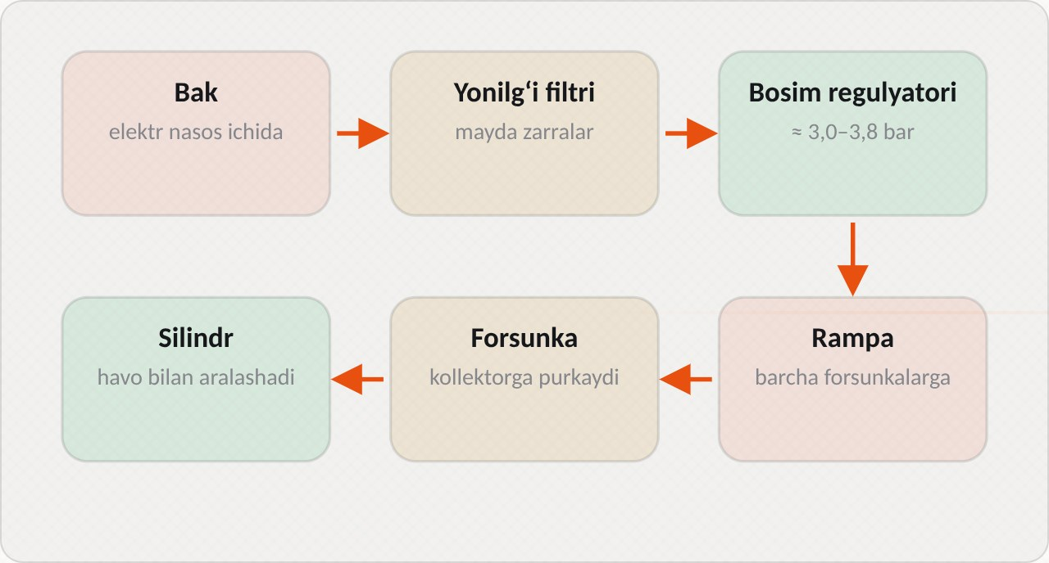
1-rasm. Yonilgʻi bakdan silindrgacha

2.1. Asosiy qismlar
Qism | Vazifasi
Elektr yonilgʻi nasosi (bakda) | Yonilgʻini bosim bilan haydaydi; yonilgʻi bilan soviydi
Yonilgʻi filtri | 10 mikrondan katta zarralarni ushlaydi; 30–40 ming km da almashtiriladi
Bosim regulyatori | Bosimni ≈ 3,0–3,8 bar da ushlab turadi (koʻp zamonaviy tizimlar bakdagi modulda)
Yonilgʻi rampasi | Forsunkalarga teng bosimda yonilgʻi tarqatadi
Forsunkalar | ECU impulsi bilan 2–15 ms ochilib purkaydi
Yonilgʻi nasosi relesi | Oʻt oldirish yoqilganda nasosni 2–3 soniya ishlatib, bosim hosil qiladi

2.2. Elektr yonilgʻi nasosi
Elektr yonilgʻi nasosi yonilgʻi bakiga, maxsus modul ichiga oʻrnatiladi. Modulga nasosdan tashqari dagʻal tozalash toʻri, yonilgʻi sathi datchigi va koʻp hollarda bosim regulyatori ham kiradi. Nasos yonilgʻi ichida joylashgani uchun u yonilgʻi bilan soviydi va moylanadi. Shu sababli bakni deyarli boʻsh holda tez-tez ishlatish nasos qizib ketishiga va uning resursi qisqarishiga olib keladi.
Oʻt oldirish kaliti burilganda ECU nasos relesini 2–3 soniyaga yoqadi va nasos tizimda bosim hosil qiladi. Bu vaqtda haydovchi bakdan kelayotgan qisqa gʻuvullashni eshitadi. Dvigatel ishga tushmasa, nasos oʻchiriladi: bu yongʻin xavfsizligi uchun zarur, chunki avariyada quvur uzilsa, nasos yonilgʻini haydashda davom etmasligi kerak.

2.3. Filtr va bosim regulyatori
Yonilgʻi filtri forsunkalarni mayda zarralardan himoya qiladi. Forsunka teshiklari juda kichik va hatto mayda zarralar ularni tiqib qoʻyishi mumkin. Filtr tiqilganda yonilgʻi oqimi kamayadi, bosim tushadi va dvigatel yuklama ostida «boʻgʻiladi».
Bosim regulyatori tizimda doimiy bosimni ushlab turadi. Eski tizimlarda regulyator yonilgʻi rampasida joylashgan va ortiqcha yonilgʻini qaytarish quvuri orqali bakka qaytargan. Zamonaviy qaytarishsiz tizimlarda regulyator bakdagi modulda boʻladi va rampadan bakka qaytish quvuri yoʻq. Bu yonilgʻining dvigatel bortida qizishini va bugʻlanishini kamaytiradi.

2.4. Yonilgʻi rampasi va forsunkalar
Yonilgʻi rampasi – barcha forsunkalarga teng bosimda yonilgʻi tarqatadigan quvur. Rampada koʻpincha bosimni oʻlchash uchun maxsus ventil (shtutser) boʻladi.
Forsunka (purkagich) – elektromagnit klapan. ECU forsunka chulgʻamiga kuchlanish berganda, elektromagnit ignani koʻtaradi va yonilgʻi kalibrlangan teshiklar orqali mayda zarrachalar koʻrinishida purkaladi. Kuchlanish olinganda prujina ignani yopadi. Purkalgan yonilgʻi miqdori forsunka ochiq turgan vaqtga, yaʼni purkash davomiyligiga bogʻliq. Salt yurishda bu vaqt taxminan 2–3 ms, toʻliq yuklamada esa 10–15 ms gacha boʻladi.
Xavfsizlik. Tizimda dvigatel oʻchgandan keyin ham bosim qoladi. Quvurlarni yechishdan oldin bosim tushiriladi: nasos saqlagichi olinib, dvigatel oʻz-oʻzidan oʻchguncha ishlatiladi.

Avtoservisda. Yonilgʻi tizimida ishlashda yongʻin xavfsizligi birinchi oʻrinda turadi. Ish joyida oʻt oʻchirgich boʻlishi, chekish va ochiq olov qatʼiyan taqiqlanishi, toʻkilgan benzin darhol artilishi kerak. Quvurlarni yechishdan oldin bosim tushiriladi va akkumulyator manfiy klemmasi ajratiladi. Yonilgʻi nasosi yoki filtrni almashtirgandan keyin oʻt oldirish bir necha marta yoqilib, tizimda bosim hosil qilinadi va birikmalardan oqish yoʻqligi tekshiriladi.

3. Elektron boshqaruv: datchiklar va ECU
Injektor tizimining «miyasi» – elektron boshqaruv bloki (ECU). U datchiklardan maʼlumot olib, har bir sikl uchun kerakli yonilgʻi miqdorini va oʻt oldirish momentini hisoblaydi hamda ijrochi qurilmalarni boshqaradi.
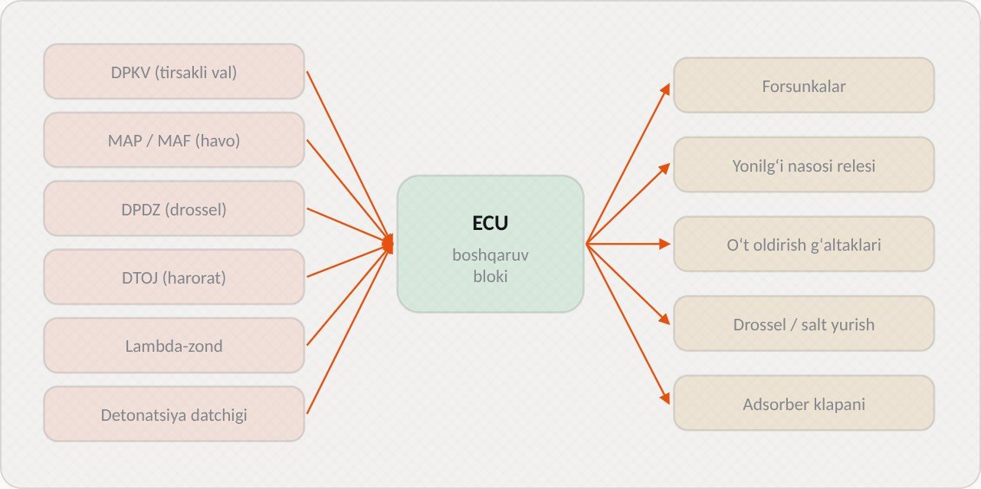
2-rasm. ECU datchiklardan maʼlumot olib, ijrochi qurilmalarni boshqaradi

3.1. Boshqaruv tamoyili
ECU har bir sikl uchun havo miqdorini (MAP yoki MAF datchigi), aylanish tezligini (DPKV), haroratni va drossel holatini hisobga olib, purkash davomiyligini hisoblaydi. Lambda-zond natijani tekshiradi va ECU aralashmani tuzatadi (yonilgʻi tuzatishlari, fuel trim). Bu jarayon sekundiga yuzlab marta takrorlanadi.

3.2. Asosiy datchiklar
Datchik | Nimani oʻlchaydi | Nima uchun kerak
MAP (mutlaq bosim) | Kiritish kollektoridagi bosim | Silindrga kirayotgan havo miqdorini hisoblash
MAF (havo sarfi) | Oʻtayotgan havo massasi | Havo miqdorini toʻgʻridan-toʻgʻri oʻlchash
DPKV (tirsakli val holati) | Aylanish chastotasi va val holati | Purkash va uchqun vaqtini belgilash
DPRV (taqsimlash vali holati) | Sikl fazasi | Ketma-ket purkash uchun silindrni aniqlash
ECT (suyuqlik harorati) | Dvigatel harorati | Sovuq dvigatelda aralashmani boyitish
IAT (havo harorati) | Kirayotgan havo harorati | Havo zichligini hisobga olish
TPS (drossel holati) | Drossel ochilish burchagi | Tezlanish va tormozlanishni aniqlash
Lambda-zond | Chiqindi gazdagi kislorod | Aralashma tarkibini nazorat qilish
Detonatsiya datchigi | Dvigatel tebranishi | Oʻt oldirish burchagini tuzatish

Datchiklardan birortasi nosoz boʻlsa, ECU notoʻgʻri maʼlumot asosida hisoblaydi va aralashma buziladi. Masalan, ECT datchigi doimo sovuq dvigatelni koʻrsatsa, ECU aralashmani ortiqcha boyitadi. Nosoz datchik signali meʼyoriy diapazondan chiqsa, ECU xatolik kodini yozadi, «Check Engine» chirogʻini yoqadi va zaxira qiymatlar bilan ishlaydi.

3.3. Ijrochi qurilmalar
ECU quyidagi ijrochi qurilmalarni boshqaradi: forsunkalar, oʻt oldirish gʻaltaklari, yonilgʻi nasosi relesi, salt yurish regulyatori yoki elektron drossel, adsorber klapani, Lambda-zond isitgichi, sovitish fani relesi, faza rostlagichi klapani. Har bir ijrochi qurilma ECU dan boshqaruv signali oladi va uning zanjiri ham ECU tomonidan nazorat qilinadi.

3.4. Ochiq va yopiq boshqaruv konturi
ECU ikki rejimda ishlaydi. Ochiq kontur rejimida (sovuq dvigatel, toʻliq yuklama) ECU purkash vaqtini faqat datchiklar va oldindan yozilgan jadvallar asosida hisoblaydi, Lambda-zond signali hisobga olinmaydi. Yopiq kontur rejimida (qizigan dvigatel, oʻrtacha yuklama) ECU Lambda-zond signaliga qarab aralashmani doimiy tuzatib turadi. Skanerda bu holat «Open loop / Closed loop» parametri sifatida koʻrsatiladi.
Avtoservisda. Skaner ulanganda chilangar xatolik kodlarini oʻqishdan tashqari datchiklarning joriy qiymatlarini ham koʻrib chiqadi. Masalan, sovuq dvigatelda ECT va IAT datchiklari bir xil, tashqi havo haroratiga yaqin qiymat koʻrsatishi kerak. Agar ular orasida katta farq boʻlsa, datchiklardan biri nosoz. Bunday oddiy taqqoslash koʻp vaqtni tejaydi va xatolik kodi hali yozilmagan nosozliklarni ham aniqlashga yordam beradi.

4. Aralashma tarkibi va λ
Benzin toʻliq yonishi uchun maʼlum miqdorda havo kerak. Nazariy jihatdan 1 kg benzinni toʻliq yoqish uchun taxminan 14,7 kg havo zarur. Bu nisbat stexiometrik deb ataladi.

4.1. Havo ortiqlik koeffitsienti
Aralashma tarkibini baholash uchun havo ortiqlik koeffitsienti λ (lambda) ishlatiladi. U aralashmadagi haqiqiy havo miqdorining nazariy zarur havo miqdoriga nisbatiga teng. λ = 1 boʻlsa aralashma stexiometrik, λ < 1 boʻlsa boy (havo yetishmaydi), λ > 1 boʻlsa kambagʻal (havo ortiqcha).
Aralashma | λ | Havo : yonilgʻi | Natija
Boy | < 1 | < 14,7 : 1 | Qora tutun, CO koʻp, sarf yuqori, shamlar qorayadi
Stexiometrik | = 1 | 14,7 : 1 | Katalizator eng yaxshi ishlaydi
Kambagʻal | > 1 | > 14,7 : 1 | Quvvat kamayadi, qizib ketish, uzilishlar

4.2. Turli rejimlarda aralashma
Dvigatel turli rejimlarda turli tarkibdagi aralashmani talab qiladi. Sovuq ishga tushirishda benzin sovuq devorlarda yaxshi bugʻlanmaydi, shuning uchun aralashma boyitiladi. Qizish davrida boyitish asta-sekin kamaytiriladi. Salt yurish va oʻrtacha yuklamada aralashma stexiometrik saqlanadi. Toʻliq yuklama va keskin tezlanishda maksimal quvvat olish va detonatsiyaning oldini olish uchun aralashma biroz boyitiladi (λ ≈ 0,85–0,9). Dvigatel tormozi bilan pastga tushishda esa purkash toʻliq toʻxtatiladi, bu yonilgʻini tejaydi.

4.3. Lambda-zond
Lambda-zond chiqindi gazdagi kislorod miqdorini oʻlchaydi va ECU ga aralashma tarkibi haqida signal beradi. Koʻpgina avtomobillarda ikkita zond oʻrnatiladi: birinchisi katalizatordan oldin aralashmani boshqarish uchun, ikkinchisi katalizatordan keyin uning samaradorligini nazorat qilish uchun.
Sirkoniyli (kuchlanishli) zond 0,1–0,9 V oraligʻida kuchlanish hosil qiladi: kambagʻal aralashmada 0,1–0,3 V, boy aralashmada 0,6–0,9 V. Yopiq kontur rejimida birinchi zond signali sekundiga bir necha marta shu oraliqda tebranib turishi kerak. Zond faqat qizigan holatda (300 °C dan yuqori) ishlaydi, shuning uchun unda elektr isitgich boʻladi. Keng diapazonli zond esa λ ning aniq qiymatini koʻrsatadi va zamonaviy dvigatellarda keng qoʻllaniladi.

4.4. Yonilgʻi tuzatishlari
ECU Lambda-zond signaliga qarab hisoblangan purkash vaqtini tuzatadi. Bu tuzatishlar skanerda foiz koʻrinishida koʻrsatiladi. Qisqa muddatli tuzatish (STFT) tez oʻzgaradi va joriy holatni aks ettiradi. Uzoq muddatli tuzatish (LTFT) ECU xotirasida saqlanadi va doimiy ogʻishlarni qoplaydi. Meʼyorda ikkala tuzatish ±10 foiz oraligʻida boʻladi. Musbat tuzatish ECU yonilgʻi qoʻshayotganini (aralashma kambagʻal edi), manfiy tuzatish esa yonilgʻi kamaytirayotganini (aralashma boy edi) bildiradi.

4.5. Aralashma buzilishining belgilari
Aralashma tarkibi buzilganda dvigatel ishida va chiqindi gazda xarakterli belgilar paydo boʻladi. Ularni bilish chilangarga skaner ulamasdan ham taxminiy xulosa chiqarishga yordam beradi:
Belgi | Boy aralashma | Kambagʻal aralashma
Chiqindi gaz | Qora tutun, benzin hidi | Odatda koʻrinmaydi
Shamlar | Qora, quruq qurum | Oq yoki och kulrang, qizigan
Dvigatel ishi | Ogʻir, «boʻgʻiq» ishlash | Tezlanishda «choʻkish», uzilishlar
Yonilgʻi sarfi | Oshadi | Oʻzgarmaydi yoki biroz kamayadi
Xatolik kodi | P0172 | P0171
Katalizator | Qizib ketadi va eriydi | Samaradorligi pasayadi

Shuni hisobga olish kerakki, tashqi belgilar ayrim hollarda chalgʻitishi mumkin. Masalan, oʻt oldirish uzilishlarida yonmagan aralashmadagi kislorod Lambda-zondga tushadi va ECU aralashmani kambagʻal deb hisoblab, uni boyitadi. Natijada haqiqiy sabab oʻt oldirish tizimida boʻlsa ham, belgilar yonilgʻi tizimiga ishora qiladi. Shuning uchun aralashma buzilganda avval oʻt oldirish uzilishlari yoʻqligiga ishonch hosil qilinadi.
Avtoservisda. Yonilgʻi tuzatishlari yonilgʻi tizimini tashxislashning eng qimmatli maʼlumotlaridan biri. Masalan, uzoq muddatli tuzatish +20 foiz boʻlsa, ECU doimiy ravishda yonilgʻi qoʻshmoqda: kollektorga hisobga olinmagan havo kirayotgan, yonilgʻi bosimi past yoki forsunkalar ifloslangan boʻlishi mumkin. Chilangar tuzatishlarni salt yurishda va 2500 ayl/min da solishtirib, sababni toraytiradi. Bu usul keyingi mavzularda batafsil koʻrib chiqiladi.

5. Bugʻlanish nazorati (adsorber)
Benzin oson bugʻlanadigan suyuqlik. Issiq havoda bakdagi benzin intensiv bugʻlanadi va agar bu bugʻlar atmosferaga chiqsa, havo ifloslanadi va yonilgʻi isrof boʻladi. Zamonaviy avtomobillarda bunga bugʻlanish nazorati tizimi (EVAP) yoʻl qoʻymaydi.

5.1. Tizim tuzilishi
Bakdagi benzin bugʻlari atmosferaga chiqmasligi uchun adsorber (koʻmirli idish) ularni yigʻadi. ECU adsorber klapanini ochib, bugʻlarni dvigatelda yondiradi. Tizim quyidagi qismlardan iborat:
Qism | Vazifasi
Germetik bak qopqogʻi | Bakni yopadi, ortiqcha bosim va siyraklikni cheklaydi
Separator | Bugʻdan suyuq benzin tomchilarini ajratib, bakka qaytaradi
Adsorber | Faollashtirilgan koʻmir bilan bugʻlarni yutib oladi
Adsorber klapani (yuvish klapani) | ECU buyrugʻi bilan bugʻlarni kollektorga oʻtkazadi
Quvurlar | Bak, adsorber va kollektorni ulaydi

5.2. Ishlash tartibi
Dvigatel ishlamayotganda bakdagi benzin bugʻlari quvur orqali adsorberga oʻtadi va faollashtirilgan koʻmir donachalari yuzasida yutiladi. Dvigatel ishga tushib qizigach, ECU adsorber klapanini impulslar bilan ochadi. Kiritish kollektoridagi siyraklik taʼsirida adsorber orqali toza havo soʻriladi, u koʻmirdan bugʻlarni «yuvib» olib, kollektorga olib boradi va bugʻlar silindrlarda yonadi. ECU bu qoʻshimcha yonilgʻini Lambda-zond orqali hisobga oladi va forsunkalar purkashini mos ravishda kamaytiradi.

5.3. Tizim nosozliklari
Adsorber tizimi nosozliklari dvigatel ishiga ham taʼsir qiladi. Klapan ochiq qotib qolsa, salt yurishda kollektorga ortiqcha bugʻ va havo kiradi, salt yurish beqaror boʻladi, issiq dvigatelni ishga tushirish qiyinlashadi. Klapan yopiq qolsa, adsorber toʻlib qoladi, benzin hidi seziladi, yonilgʻi quyishda nasos tez-tez oʻchadi. Bak qopqogʻi germetik boʻlmasa yoki quvurlar yorilsa, ECU tizim germetikligini tekshirganda oqishni aniqlaydi va P0440–P0457 guruhidagi kodlarni yozadi. Ayniqsa, bak qopqogʻi yaxshi yopilmaganda P0455 kodi paydo boʻladi.
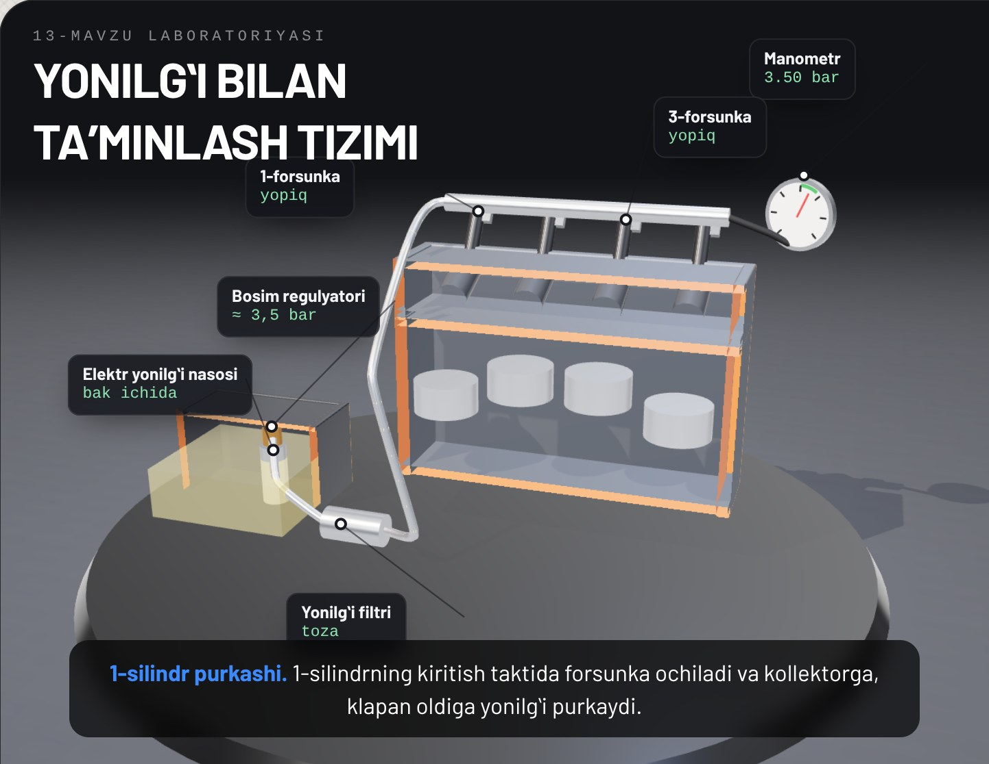
3-rasm. Raqamli taʼlim resursidagi yonilgʻi taʼminlash tizimi 3D modeli
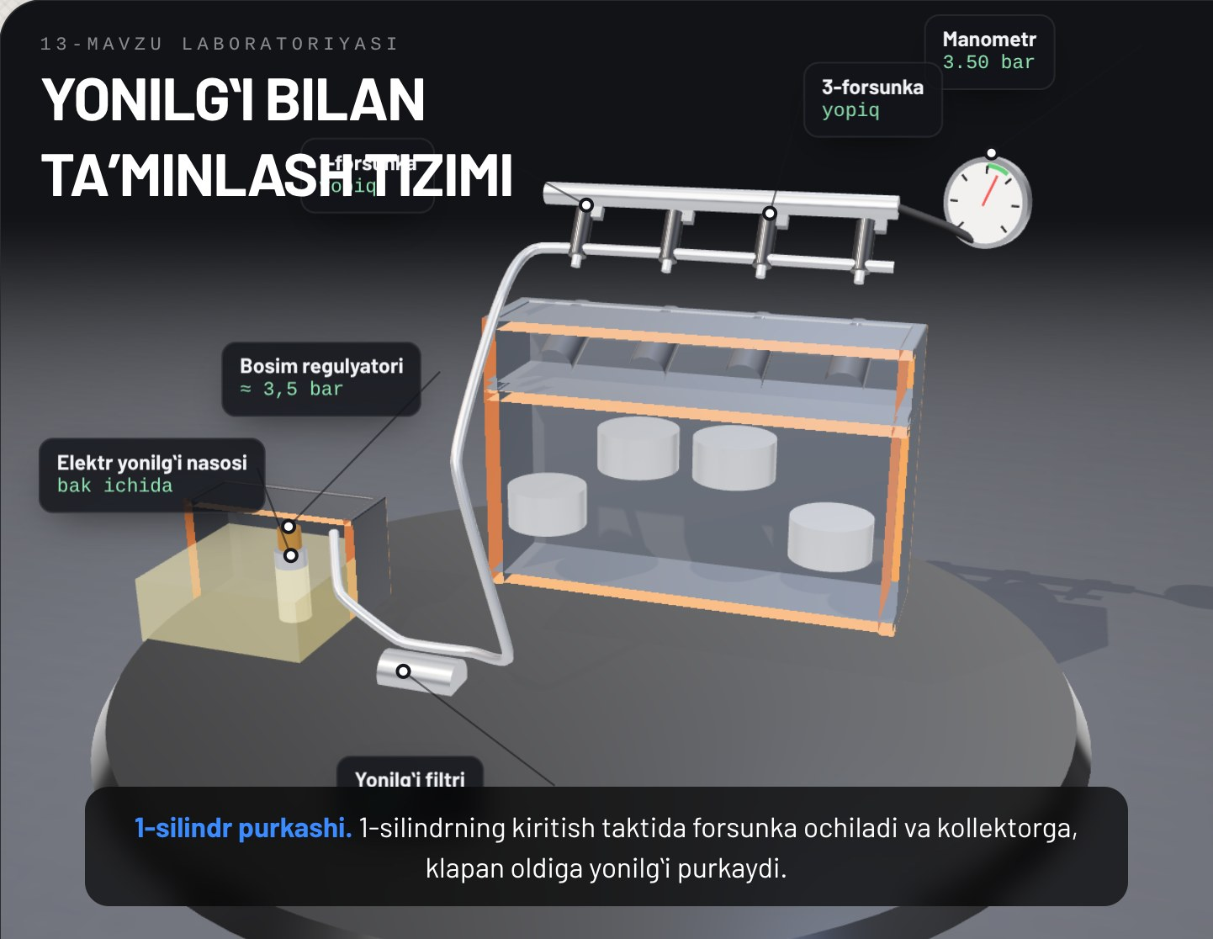
4-rasm. Yonilgʻi tizimi qismlarining ajratilgan koʻrinishi
Avtoservisda. Mijoz «yonilgʻi quyganda nasos tez-tez oʻchadi» yoki «benzin hidi keladi» deb murojaat qilsa, chilangar adsorber klapani va quvurlarini tekshiradi. Klapan multimetr bilan (chulgʻam qarshiligi) va skaner orqali majburiy ishlatish bilan sinab koʻriladi. Bak qopqogʻining qistirmasi ham koʻzdan kechiriladi. Yonilgʻi tizimi qismlarining joylashuvini raqamli resursdagi 3D laboratoriyada koʻrib, ularni avtomobilda topishni osonlashtirish mumkin.

Ishlab chiqarish amaliyoti bilan bogʻliqlik
Topshiriq: avtoservisda injektorli yonilgʻi taʼminlash tizimi qismlarini aniqlash, skaner orqali datchiklar va yonilgʻi tuzatishlarini kuzatish (4 soat).
Maqsad: yonilgʻi tizimi qismlarini avtomobilda topish, ularning vazifasini tushuntirish va elektron boshqaruv parametrlarini skaner orqali oʻqish koʻnikmasini shakllantirish.
Kerakli asbob-uskunalar: OBD-II skaner, multimetr, fonar, avtomobil sxemasi yoki qoʻllanmasi, oʻt oʻchirgich, shaxsiy himoya vositalari, kuzatish varagʻi.
Bajarish tartibi:
1. Ish joyidagi yoʻriqnomani va yonilgʻi tizimida ishlashda yongʻin xavfsizligi qoidalarini tinglang.
2. Avtomobildagi yonilgʻi tizimi turini aniqlang (MPI yoki GDI).
3. Kapot ostida yonilgʻi rampasi, forsunkalar, bosim shtutseri va adsorber klapanini toping.
4. Saqlagichlar blokida yonilgʻi nasosi relesi va saqlagichini aniqlang.
5. Oʻt oldirishni yoqib, nasosning 2–3 soniya ishlashini tinglang.
6. Skanerni ulang, xatolik kodlarini oʻqing.
7. Sovuq dvigatelda ECT va IAT datchiklari qiymatlarini solishtiring.
8. Dvigatelni qizdirib, ochiq va yopiq kontur rejimiga oʻtishni kuzating.
9. Salt yurishda va 2500 ayl/min da STFT, LTFT va Lambda-zond signalini yozing.
10. Natijalarni jadvalga yozing va tizim holati haqida xulosa chiqaring.
Xavfsizlik talablari: yonilgʻi tizimi yonida chekmang va ochiq olov ishlatmang, oʻt oʻchirgich joyini biling, aylanayotgan qismlar va issiq kollektordan ehtiyot boʻling, ustoz ruxsatisiz yonilgʻi quvurlarini yechmang.
Hisobotda yoziladi: avtomobil maʼlumotlari, yonilgʻi tizimi turi, topilgan qismlar roʻyxati, xatolik kodlari, datchiklar qiymatlari, boshqaruv konturi rejimi, yonilgʻi tuzatishlari va Lambda-zond signali, xulosa.

Nazorat savollari
1. Yonilgʻi taʼminlash tizimi qanday vazifalarni bajaradi?
2. Taqsimlangan va bevosita purkash tizimlari qanday farqlanadi?
3. Yonilgʻi bakdan forsunkagacha qanday qismlardan oʻtadi?
4. Forsunka qanday ishlaydi va purkalgan yonilgʻi miqdori nimaga bogʻliq?
5. ECU purkash davomiyligini hisoblashda qaysi datchiklar maʼlumotlaridan foydalanadi?
6. λ koeffitsienti nimani bildiradi va boy hamda kambagʻal aralashma qanday belgilar beradi?
7. Oʻt oldirish yoqilganda bakdan nasos ovozi eshitilmadi. Nimalarni tekshirasiz?
8. Skanerda uzoq muddatli yonilgʻi tuzatishi +18 foiz. Bu nimani bildiradi?
9. Sovuq dvigatelda IAT 22 °C, ECT esa −30 °C koʻrsatmoqda. Qanday xulosa chiqarasiz?
10. Mijoz yonilgʻi quyishda nasos tez-tez oʻchishidan shikoyat qilmoqda. Qaysi tizimni tekshirasiz?

Glossariy
Adsorber – benzin bugʻlarini faollashtirilgan koʻmir yordamida yutib oladigan va keyin dvigatelga yondirish uchun beradigan idish.
Bosim regulyatori – yonilgʻi tizimida doimiy bosimni ushlab turadigan qurilma.
ECU – datchiklar maʼlumotlari asosida purkash va oʻt oldirishni boshqaradigan elektron boshqaruv bloki.
Forsunka (purkagich) – ECU signali bilan ochilib, yonilgʻini mayda zarrachalar koʻrinishida purkaydigan elektromagnit klapan.
Injektor tizimi – yonilgʻini bosim ostida elektron boshqariladigan forsunkalar orqali purkaydigan taʼminlash tizimi.
Lambda-zond – chiqindi gazdagi kislorod miqdorini oʻlchab, aralashma tarkibi haqida ECU ga signal beradigan datchik.
Purkash davomiyligi – forsunka ochiq turgan va yonilgʻi purkaladigan vaqt, millisekundlarda oʻlchanadi.
Stexiometrik aralashma – yonilgʻini toʻliq yoqish uchun nazariy jihatdan yetarli havo miqdoriga ega aralashma (14,7 : 1, λ = 1).
Yonilgʻi rampasi – forsunkalarga teng bosimda yonilgʻi tarqatadigan quvur.

Foydalanilgan adabiyotlar
1. KM.1 «Avtomobil dvigatellarini tashxislash» modulining ishchi oʻquv dasturi. 30711605 – Avtomobillar servisi kasbi.
2. Vaxlamov V.K., Shatrov M.G., Yurchevskiy A.A. Avtomobili: Teoriya i konstruksiya avtomobilya i dvigatelya. – Moskva: Akademiya.
3. Puzankov A.G. Avtomobili: Ustroystvo avtotransportnyx sredstv. – Moskva: Akademiya.
4. Turevskiy I.S. Texnicheskoe obslujivanie avtomobiley. Kniga 1. – Moskva: FORUM – INFRA-M.
5. Avtomobil va dvigatel ishlab chiqaruvchisining texnik xizmat koʻrsatish va taʼmirlash boʻyicha qoʻllanmasi.

